BECA 6000: El plazo de presentación de solicitudes será del 6 de diciembre de 2023 al 5 de enero de 2024.
IMPORTANTE: En relación al alta de la cuenta corriente consignada en la solicitud, se informa que para la BECA 6000 no es necesario realizarlo a través de la Secretaría Virtual de la Consejería, dado que la propia solicitud contempla ese trámite en el apartado 3.
Preguntas frecuentes: https://portals.ced.junta-andalucia.es/educacion/portals/web/becas-y-ayudas/beca-6000/preguntas-frecuentes
BECA ADRIANO: El plazo de presentación de solicitudes será del 6 de diciembre de 2023 al 5 de enero de 2024.
IMPORTANTE: Este curso, al igual que en los cursos anteriores, como consecuencia de los cambios realizados a partir del curso 2020/2021 por parte del Ministerio de Educación y Formación Profesional con respecto a la nota mínima exigida para la convocatoria de beca general, que bajó a 5.00 puntos, los alumnos de primer curso de cualquier enseñanza NO podrán optar a la Beca Adriano.
Preguntas frecuentes: https://portals.ced.junta-andalucia.es/educacion/portals/web/becas-y-ayudas/beca-adriano/preguntas-frecuentes
BECA Segunda Oportunidad: El plazo de presentación de solicitudes será del 6 de diciembre de 2023 al 5 de enero de 2024.
IMPORTANTE: En relación al alta de la cuenta corriente consignada en la solicitud, se informa que para la BECA BASO no es necesario realizarlo a través de la Secretaría Virtual de la Consejería, dado que la propia solicitud contempla ese trámite en el apartado 3.
Preguntas frecuentes: https://portals.ced.junta-andalucia.es/educacion/portals/web/becas-y-ayudas/segunda-oportunidad/preguntas-frecuentes

 Se recomienda realizar la solicitud a través de la página de: la secretaría virtual de los centros educativos, para evitar así posibles errores.
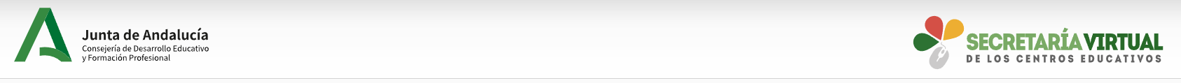
En cuanto se abra el plazo de solicitudes, estará disponible el enlace:
https://www.juntadeandalucia.es/educacion/secretariavirtual/

